Муниципальное автономное образовательное учреждение
Абатского района детский сад «Сибирячок»

Открытое занятие «Звук и буква У»
Кружок «Озорные буквы»

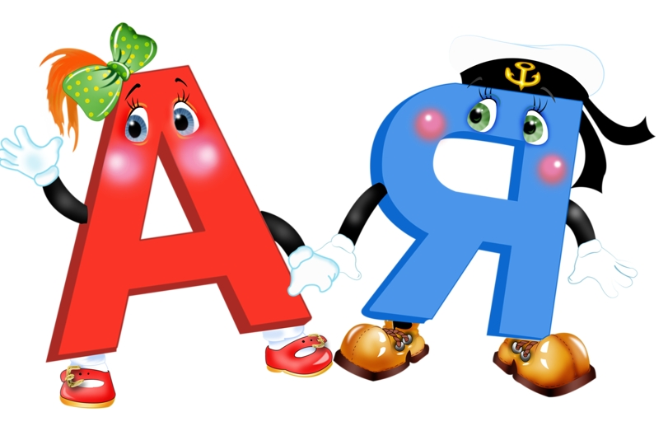

Выполнила: Стена Т.А. воспитатель.

с.Абатское, 2023г.
Тема: Звук и буква У.
Цель: развитие слухового внимания и фонематического восприятия на материале речевых звуков и слов;
Продолжать знакомить детей с понятием «гласный звук»;
выделение заданного гласного звука из потока гласных звуков; в начале слова; в словах из текста;
закрепление понятий «звук», «слово»;
продолжить знакомство с буквой У, закрепление понятия «буква».
Оборудование: предметные картинки: красный домик; буква У большая и маленькая; красивая коробочка, картинки или предметы: утюг, утенок, удочка, улитка, утка; пазл «Буква У»; слоговые яблоки.
Ход занятия.
1. Педагог предлагает сесть на свои места детям, назвавшим любой звук.

2. Ребята, эту куклу зовут Уля. Как зовут нашу куклу? (Уля). Какой первый звук вы услышали в слове Уля? (звук У). Где мы можем услышать звук У? Кто воет: У-у-у! (Волк) Молодцы. А как воет маленький волчонок? (у-у-у!-тоненьким голоском, тихо).
А как же получается звук у, как мы его с вами произносим? Посмотрите друг на друга– губы вытянулись и сделали маленький кружок; положите руку на горлышко и произнесите звук у – горлышко гудит, воздух проходит свободно, ему ничего не мешает. Звук у – гласный звук, потому что его можно пропеть.
Спойте этот звук еще раз. Гласные звуки обозначаем красным цветом. Где живут гласные звуки и буквы? Правильно, вот в этом красном домике.
Педагог показывает детям красный домик.
Нажмите пальчиком на кружочек, оживите его.
Сегодня мы будем произносить много слов со звуком У.

3. Игра «Поймай звук».
А сейчас мы с вами будем ловить звук у ладошками. Хлопните в ладоши только тогда, когда услышите звук у – тогда вы его поймаете. Другие звуки ловить не нужно.
У-а-у-и-у-о-и-у-а-ы-у-о-у…
Если дети ошибаются, объясняем еще раз и еще раз играем.

4. Загадки.
Уля принесла вам красивую коробочку. В ней – картинки и предметы. Отгадайте загадки и вы узнаете. Что в коробочке.
Что это у Галочки?
Ниточка на палочке.
Палочка в руке,
Ниточка в реке. (Удочка). Выставляется картинка.
Чем мы ловим рыбу? (Удочкой). Где вы услышали звук У – в начале, в середине или в конце слова? (В начале слова).
Дети нажимают пальчиком на полоску. Слева на ней нанесена метка, обозначающая начало слова.
Слушайте другую загадку: «Сама ползет, на себе дом везет». Это… (улитка). Выставляется картинка. У кого глаза на ногах, а дом на спине? (у улитки). Покажите пальчиками. Как она высовывает рога, прячется в раковину. Какой первый звук в слове «улитка»? (Звук У).
Слушайте еще одну загадку: «Ходит вперевалочку, плавает, ныряет, на пруду и в речке пищу добывает». Кто это? (Утка).Выставляется картинка. Покажите на полоске, где находится звук У? (В начале слова). Утка здесь не одна, с кем она? (С утятами). У нее много… (утят). Сосчитайте, сколько их. (Три утенка, пять утят).

Ребята, что вы сейчас мне подсказывали? (Слова). Вы подсказали много слов, и все они звучат по-разному. Какие слова вы сказали? (Утюг, утенок, ухо, улитка, утка ).

5.Динамическая пауза .

Он плывет по простыне,
Как кораблик по волне.
Он хозяйкам добрый друг
Электрический…(утюг). Имитация работы с утюгом. Чем вы гладите? (Утюгом).

Физминутка «Утюг»

6. Игра «Будь внимательным».
Педагог предлагает детям выбрать слова со звуком У из стихотворения:
Устала утка на пруду учить своих утят,
Утята плавать на виду у мамы не хотят.
В каких словах вы услышали звук У?

7. Буква У. Выставляется домик для гласных звуков и буква У.
Педагог знакомит детей с буквой.
Это – буква У. Букву мы можем увидеть и написать, а звук – услышать и сказать. Буква У будет жить в красном домике, потому что звук у – гласный, а гласные звуки мы обозначаем каким цветом? (Красным).
У – сучок. В любом лесу
Ты увидишь букву У.
Пишем букву У большую и маленькую.

8.Итог.
Дети собирают пазл с буквой «У». На пазле нарисованы изображения, которые начинаются на букву «У».

